Beste buur,
Op xx/xx/2023 (of tussen xx/xx/2023 en xx/xx/2023) organiseren wij, kwb (naam afdeling), een griezeltocht voor kinderen en hun (groot)ouders. Tijdens een tocht komen ze langs 7 borden met daarop een QR-code. Wanneer ze die scannen, krijgen ze een griezelverhaal te horen, voorgelezen door Stan Van Samang. Deze tocht passeert ook langs uw huis. Om de tocht nog leuker te maken voor de kinderen doen we graag een beroep op u. Dat kan op twee manieren.
Decoreer je huis
Versier uw voorgevel of voortuin met griezelige decoratie: een uitgesneden pompoen, spinnenwebben, zelfgemaakte spookjes ... Post een foto van uw decoratie op Facebook of Instagram met de hashtags #kwb en #griezeltocht om kans te maken op een mooie prijs!

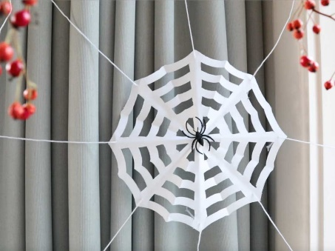

Trick or treat
Hang de affiche die u van ons kreeg aan uw raam om kinderen te laten weten dat ze mogen aanbellen voor ‘trick or treat’. Zij doen u ‘schrikken’, u geeft hen wat snoep om hen ‘weg te jagen’. Kinderen zullen enkel aanbellen bij de huizen waar een affiche hangt.
Uiteraard kan u zelf ook deelnemen aan de griezeltocht. Meer info vindt u op www.kwb.be/griezeltochten. Wie deelneemt, kan een toffe prijs winnen (4 toegangskaarten voor Pairi).
Heeft u nog vragen? Contacteer ons via (telefoonummer en/of mailadres).
Met griezelige groeten,
het bestuur van kwb (naam afdeling)

